1. melléklet: A Function Generator alkalmazás képernyője és alapbeállításai a hangteszthez
Link: https://play.google.com/store/apps/details?id=com.keuwl.functiongenerator
A kezdőképernyőn megnyomott gombok: Waveform részben a szinuszhullám gomb és a FREQ gomb. A hangok kiadásához az OUTPUT panelben az OUT gombot kell megnyomni, és akkor ki fogja adni a hangokat.

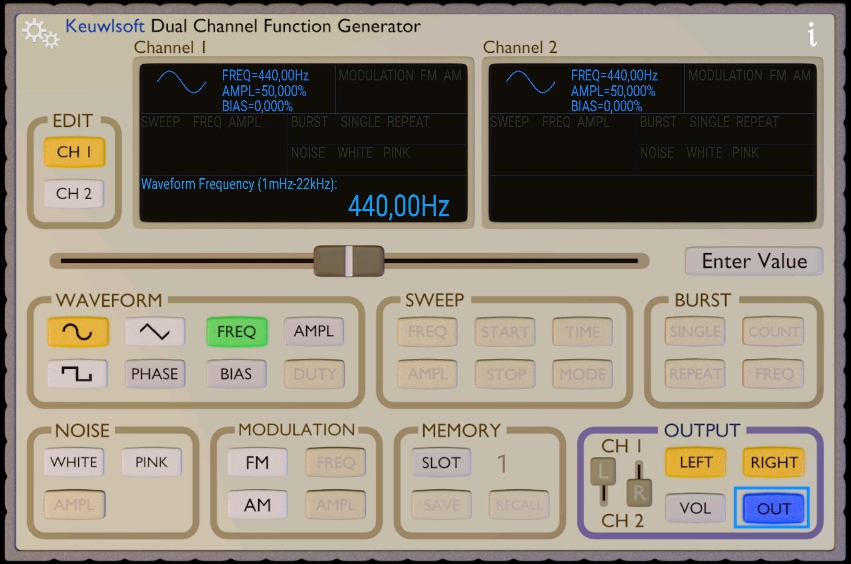(Forrás: Saját felvétel)

